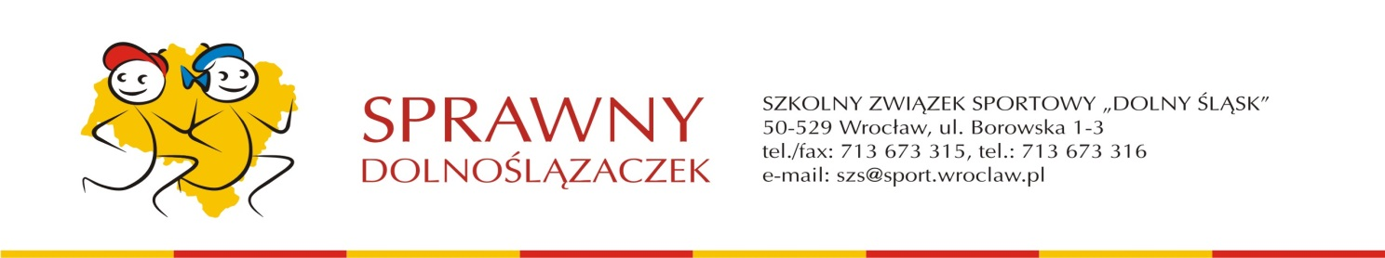

Wrocław, 30.09.2021 r.

Szkoły zgłoszone do programu Sprawny Dolnoślązaczek

Szkolny Związek Sportowy „ Dolny Śląsk „ we Wrocławiu – operator programu Sprawny Dolnoślązaczek w województwie dolnośląskim zawiadamia, że realizując harmonogram wprowadzania programu, organizuje w dniach 11 – 15.10.2021 cykl konferencji praktycznych dla nauczycieli edukacji wczesnoszkolnej, którzy od 1 września 2021 roku rozpoczęli realizację programu w naszym województwie z klasami I.
Konferencje odbędą się w dniach i miejscach podanych w druku zgłoszenia.

Nauczyciele mają prawo wyboru miejsca i terminu konferencji, w której wezmą udział.

Przypominamy, że jednym z warunków przystąpienia szkoły i klasy do programu jest udział zgłoszonego nauczyciela edukacji wczesnoszkolnej i ewentualnie nauczyciela wychowania fizycznego w szkoleniu praktycznym.

Konferencje praktyczne zaznajamiające nauczycieli edukacji wczesnoszkolnej, rozpoczynających pracę w programie z klasami I, z naszą wizją praktycznej realizacji wybranych sprawności programu Sprawny Dolnoślązaczek odbędą się w dniach:

11.10.2021 r. w Szkole Podstawowej Nr 3 w Głogowie, Plac Mieszka I 22. Początek g. 12:00
13.10.2021 r. w Szkole Podstawowej Nr 1 w Bolesławcu, ul. Jana Pawła II 38 c. Początek g. 12:00
15.10.2021 r. w Szkole Podstawowej nr 16 we Wrocławiu, ul Wietrzna 50. Początek g. 12:00

Podczas konferencji wyłącznie zajęcia praktyczne, m.in. z realizacji sprawności: piłkarz, lekkoatleta, tancerz, sporty rakietowe, a we Wrocławiu gimnastyk. Zajęcia poprowadzą doświadczeni nauczyciele oraz pracownicy AWF we Wrocławiu. Przewidujemy, że zajęcia potrwają ok. 3,5 godziny (4 bloki x 45 minut + dyskusja)

UWAGA!!! Zajęcia praktyczne w trakcie konferencji odbywają się z udziałem ich uczestników. Praktyczne wzięcie udziału w zajęciach jest obowiązkowe. Prosimy o przygotowanie odpowiedniego stroju i obuwia sportowego do zajęć na sali gimnastycznej.

Uwaga!! Podczas konferencji przekażemy uczestniczącym nauczycielom zamówione materiały do realizacji programu Sprawny Dolnoślązaczek, w tym: podręczniki, legitymacje i wlepki. Prosimy o wpisanie ilości potrzebnych Wam materiałów do druku zgłoszenia

Prosimy o przesłanie zgłoszeń ze szkół w terminie 7.10.2021 r.

Wiceprzewodniczący SZS Adam Szymczak

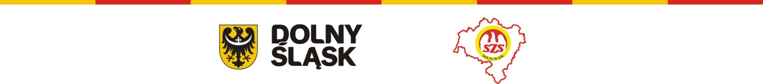

Zgłoszenie udziału w konferencjach szkoleniowych dla nauczycieli edukacji wczesnoszkolnej, którzy rozpoczęli od 1.09.2021 r. z klasami I pracę w programie Sprawny Dolnoślązaczek oraz zapotrzebowania na druki programu

Szkoła ……………………………………………………………………………………………….

Adres ………………………………………………, tel. ………………………………………..

e-mail ……………………………………………….

zgłasza następujących nauczycieli do udziału w konferencji praktycznej
Wybieramy, zaznaczając krzyżykiem, następującą lokalizację i termin:

11.10.2021 r. w Szkole Podstawowej Nr 3 w Głogowie, Plac Mieszka I 22. Początek g. 12:00

13.10.2021 r. w Szkole Podstawowej Nr 1 w Bolesławcu, ul. Jana Pawła II 38 c. Początek g. 12:00

15.10.2021 r. w Szkole Podstawowej nr 16 we Wrocławiu, ul Wietrzna 50. Początek g. 12:00

Lp. | Imię, nazwisko | Nauczyciel edukacji wczesnoszkolnej/ WF

Informujemy, że zamawiamy nam następujące ilości druków programu Sprawny Dolnoślązaczek dla klas I – III:

- legitymacje i wlepki dla klas I …………. sztuk
- wlepki dla klas II ……… sztuk
- wlepki dla klas III ……… sztuk
- ew. brakujące legitymacje dla klas II i III

………………………
Podpis dyrektora szkoły

UWAGA!!!! odesłać mailem na adres : szs@sport.wroclaw.pl do dnia 7.10.2021 r. do godziny 15:00

